ЖИВОТНИТЕ И ПТИЦИТЕ В БЪЛГАРИЯ

СЪВМЕСТЕН ВИРТУАЛЕН УРОК НА
БЪЛГАРСКО НЕДЕЛНО УЧИЛИЩЕ „СВ. СВ. КИРИЛ И МЕТОДИЙ“ БАРСЕЛОНА И
РЕГИОНАЛЕН ПРИРОДОНАУЧЕН МУЗЕЙ ПЛОВДИВ

Илиана Илиева-Дъбова

През последните десет – дванадесет години сме свидетели на увеличаване броя на неделните училища в чужбина. Причините за това явление са няколко, но основната сред тях е желанието на част от българската диаспора в странство да запази езика, обичаите и традициите у своите деца. Самите неделни школá се различават едно от друго в зависимост от това в коя държава се създават; какъв е контингетът от ученци, които се обучават; какво е равнището на подготовка на педадогическия персонал и пр. Но общите неща между тях са несъмнено много повече.
Обучението в българските училища в чужбина се извършва по адаптирани програми, одобрени от МОН. В неделните школá се изучават български език и литература, история на България, география на България и разнообразни допълнителни извънкласни занятия. Стремежът на всяко училище е да направи дейността си привлекателна за българчетата в чужбина и да осигури изпълняване на мисията на обучителния център и постигането на поставените образователни и възпитателни цели.
Неделните училища функционират в особена среда и имат специални задачи. Те се създават в чужди държави, в които учениците посещават местни училища. Децата растат и се развиват в чуждоезикова среда. Често дори в семейството рядко се говори български език. Седмичната натовареност на децата е голяма, защото след редовните занятия се посещават извънкласни и извънучилищни занимания – танци, чужди езици, спорт и пр. Част от учениците много рядко посещават България (два-три пъти за 5-6 години) и личният им опит е твърде ограничен в тази посока. [1, 7].Българските неделни училища в чужбина са средища на просветна и културна дейност, която се крепи на три основни групи участници:
- Деца
- Учители
- Родители
През учебните 2019/2020 и 2020/2021 години неделните български школá се изправиха пред едно ново предизвикателство – пандемията от COVID-19. Бързо трябваше да се настройва цялостния учебно–обрзователен процес на съвсем нова (за голяма част от училищата) вълна – дистанционното обучение, което по-късо започна да се нарича ОРЕС (обучение от разстояние в електронна среда). И в това време на изпитания – физически, психически, икономически, социални и пр. – българските училища в чужбина трябваше да се съобразяват основно с разпоредбите на местните държавни органи. В различните краища на света те не бяха драстично отличаващи се, но все пак бяхме поставени в необичайна ситуация. В Испания, автономна област Каталуния, тези мерки се оказаха най-строги и най-продължителни [7].
Една от новите (и прекрасни, според нас) възможности, които се появиха с масовото навлизане на обучението от разстояние в електронна среда в неделните училища, е възможността да се посетят част от българските музеи. Някои от тях много щедро отвориха вратите си за нашите деца и с голямо внимание и изключително професионално и добронамерено ни поведоха из лабиринтите на познанието и разкриваха тайните си. Тази разработка е и израз на нашата лична благодарност към тези чудесни хора, които много сърдечно, много топло и с голям професионализъм приеха идеята за подготвяне и провеждане на съвместни виртуални уроци на неделните училища и музеите.
Настоящата разработка представя дейността в Българско неделно училище„Св. св. Кирил и Методий“ Барселона на тема „Животните и птиците в България“ – съвместен урок с Регионален природонаучен музей Пловдив в лицето на госпожа Светлозара Казанджиева.
Същинската част (трети етап от дейността) се проведе на 5 юни 2021 година.
Изготвеният урок е за нови знания и се реализира с учениците от V и VI клас (смесена паралелка), които са на възраст 9-10 години.
Цели на урочното занятие:
Да се запознаят учениците с най-характерните особености на животните и птиците в България и тяхното географско разпространение като се обърне по-специално внимание на птичия свят.
Задачи:
1.Да проучат особеностите на животните и птиците в България. Да се обърне внимание на географското им разпространение.
2.Да се потърсят имената на бозайниците в игрословицата от работен лист „Бозайници“ (изготвен от Светлозара Казанджиева).
3.Да се открият кои са животните и техните латински наименования от същия лист.
4.Да се попълни работен лист „Птици“ (изготвен от Светлозара Казанджиева).
5.При необходимост да се търси информация в интернет, за да се завърши листа.
6.Да се представят заглавията на електронните книжки на учениците – растения и животни в България.
7.Да се разкрие значението на науката за опазване на различните видове.
8. За домашна работа да се проучат посочените клипчета от канала на РПНМ Пловдив в Youtuve –"Река на биоразнообразието" и "Горите в България" и да се попълни работен лист „Ботаника“.

Дейността по подготовка и провеждане на занятието продължава няколко седмици и преминава през четири основи етапа (фиг. 1)

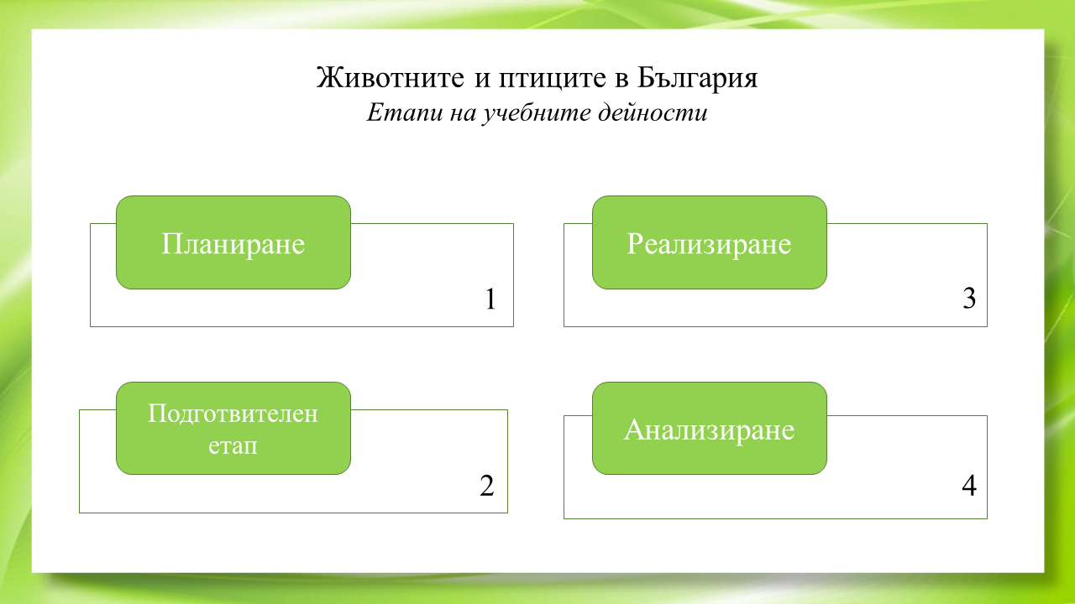

Фиг. 1. Етапи на учебните дейности
През първия етап – планиране – учителят избира темата на урока. Изяснява изискуемите по адаптираната учебна програма по география и икономика за V – VII клас за обучението, организирано в чужбина [2] очаквани резултати. Анализира особеностите на децата в двата класа (паралелката е смесена) и внимателно преценява с кой музей да установи контакти. Трябва да отбележим, че не всички музеи в страната изявяват желание да работят с неделни училища и то от разстояние.
Определя се вида на урока, който ще се проведе съвместно с музея. Влиза се в контакт с музейните работници. По време на този етап се подбират нужните информационни източници и се прави списък с литературата, която ще се предложи на учениците.
Това е и моментът, в който се изработва заедно с музейните работници план на съвместната дейност. Представят се образователните цели и задачите, обсъждат се поетапно различните действия, които ще се предприемат от страна на музея и от страна на българското неделно училище.
Представя се темата, целите и задачите пред учениците и родителите. Цялостен детайлен план на дейностите се разработва заедно с учениците.
По време на втория етап, подготвителния, учениците се запознават с предложените материали по темата. Изпълняват поставените дейности:
- Запознаване с текста в учебника по темата [8];
- Проучване на две филмчета – „Птиците на Пловдив" и "Река на биоразнообразието" [5];
- Запознаване с констуктора WriteReader [1]. На учениците е поставена задача да изработят по две книжки – една за животно или птица и една за растение; указанията са представени в Образователен блог [7].
- Разпечатване на работните листове от сайта на музея – разработени от Светлозара Казанджиева.
Подготя се специална покана за всички родители и ученици, които могат не само да наблюдават, но и да участват във виртуалното занятие.
При осъществяването на планираната дейност (трети етап – реализиране) в определеното време всички ученици заедно с учителя „влизат“ в музея. Това се осъществява в подходяща и за двете страни платформа. В представената дейност е използвана Vedamo. Гости на часа са ученици от 4 клас.
Учителят въвежда в темата на занятието. Обяснява какви са целите и задачите му. Представя извършената предварителна работа и поставените на чиновете работни листове. Много интересно и вещо госпожа Казанджиева повежда децата из залите на музея. Показва им разлишни интересни обекти, заедно осъществяваме обиколка на Регионален природонаучен музей Пловдив.
Децата задават въпроси и попълват работните листове.
Разделяме се с обещанието, че през лятото децата ще посетят музея (ако пандемичната обстановка позволява).
В следващия час продължава работата по този етап. Учениците представят попълнените работни листове и споделят изработените електронни книжки в WriteReader [1]. Оказва се, че любимото животно е лисица, а любимата птица е орел. Децата споделят впечатленията си от двете филмчета на музея, които са гледали вкъщи.
Последният етап (анализиране на резултатите) се извършва в две направления – установяване на равнището на усвоения учебен материал (този момент не е обект на настоящата разработка) и попълване на анкетна карта от учениците (Приложение 1). Резултатите от анкетите се обобщават (Приложение 2) и анализират.
Анкетните карти са попълнени от 24 деца (гостите от 4 клас също попълват анкетата).
В настоящата разработка ще обърнем внимание само на няколко момента от анкетата. Прави впечатление, че учениците посещават музеи като част от учебната програма в местните училища (Въпрос Nº1), но никога не са участвали в урок, проведен в музей (Въпрос Nº 2). Без съмнение (Въпрос Nº 3) тази форма на работа се харесва от децата и настояват да има и други подобни занятия. Това се отчита и в оценъчните тестове, които учениците решават. Това те споделят и в разговори при обсъждане на дейността на паралелката. Желанието на децата да участват в други подобни занятия е показателно за цялостното им отношение към проведените дейности (Въпрос Nº4). Един много важен момент (Въпрос Nº 5) е желанието да се посетят музеите на живо, което децата споделят още по време на „посещението“ в музея.
Без съмнение този тип учебни занятия се подготвят дълго време, изискват много работа от страна на учителя, по-натоварващи са в някои отношения за учениците, но резултатите си заслужават.
Пред българските училища в чужбина, работещи в различни държави, в които често образователните процеси се развиват на високо равнище, стои много остро проблемът за качеството на занятията. За да дойдат ученицте в неделното школó и за да останат, преподавателската работа трябва да е на нивото на местното училище, ако не и по-добра. Едно от средствата за постигане на това е съвместната работа на училищата и българските музеи.

Литература
- https://app.writereader.com/
- Адаптирана учебна програма по география и икономика за V – VII клас за обучението, организирано в чужбина. https://www.mon.bg
- Българско училище в чужбина. https://ilieva-dabova.weebly.com/
- Данов, Данаил. Дигитализация и образование: иновативност, креативност и интеркултурност., УИ „Св. Климент Охридски“, С., 2020
- Канал на РПНМ Пловдив. https://www.youtube.com/channel/UChJCXvgnPusJZvsgNLJ25uw
- Музей – училище, училище – музей. Сборник. „Абагар“, Велико Търново, 2020
- Образователен блог http://ilieva-dabova.blogspot.com/
- Попов, А., К, Найденов, М,Жечева, В. Найденова. География и икономика за обучението, организирано в чужбина 5-7 клас. Изд. Klett, С., 2019

Илиана Тодорова Илиева-Дъбова
Българско неделно училище „Свети Седмочисленици“ Тарагона – Реус
Българско неделно училище„Св. св. Кирил и Методий“ Барселона
Испания
c/Constantí 14, 4º-1ª, 43204 Reus (Tarragona) , España
Тел: ++34/670822153
e-mail: ilievadabova@hotmail.com
ilievadabova@abv.bg
Регионален природонаучен музей Пловдив
Музеен специалист Светлозара Казанджиева

